1 АПРЕЛЯ 2026 года НАЧИНАЕТСЯ ПРИЕМ ДОКУМЕНТОВ
ДЛЯ ЗАЧИСЛЕНИЯ В 1 КЛАСС НА 2026/2027 УЧЕБНЫЙ ГОД

Количество мест - 14
График приема документов: Понедельник - пятница с 09:00ч. до 14:00ч.
Ответственный за прием на обучение: Ахметова Айгуль Маратовна
Телефон для справок: 8(8552) 37-78-11
Сроки приема документов:
1 этап – с 1.04.2026 по 30.06.2026
для детей, проживающих на закрепленной территории и имеющих внеочередное, первоочередное или преимущественное право
2 этап – с 6.07.2026 по 5.09.2026
для детей, не проживающих на закрепленной территории

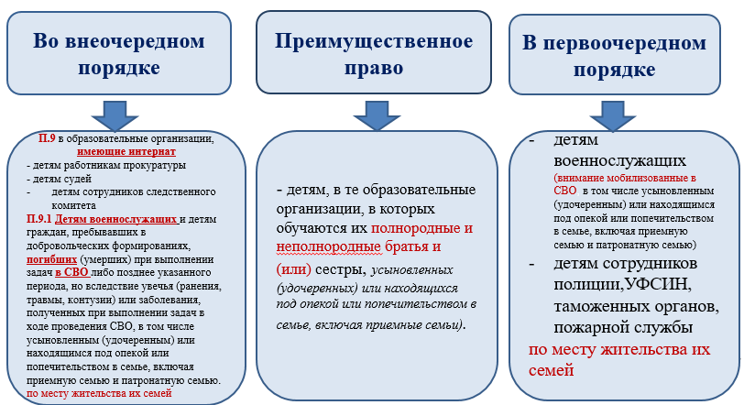

Заявление можно подать:
• Через Госуслуги
• По почте заказным письмом
• Лично в школе (только для граждан РФ)
Необходимые документы для граждан РФ:
• Паспорт родителя
• Свидетельство о рождении ребёнка
• Свидетельство о регистрации ребёнка по месту жительства
• Документы о преимущественном праве (если есть)
• Заключение психолого-медико-педагогической комиссии (при наличии)
Важно для иностранных граждан:
• Дополнительно нужны документы о законности пребывания
• Обязательно тестирование на знание русского языка
• Все документы на русском языке или с переводом.
Необходимо пройти медосмотр, получить справку о допуске к урокам физической культуры!!!



